孝威國小食農教育之參觀永旭生技食品股份有限公司活動成果

日期：114.12.1
說明：三、六年級參觀永旭生技食品股份有限公司，瞭解魚菜共生是把養魚和種菜結合在一起的方式。魚的排泄物經微生物分解後成為植物的養分，植物再幫忙把水過濾乾淨，讓水可以回到魚池繼續使用，形成自然循環。
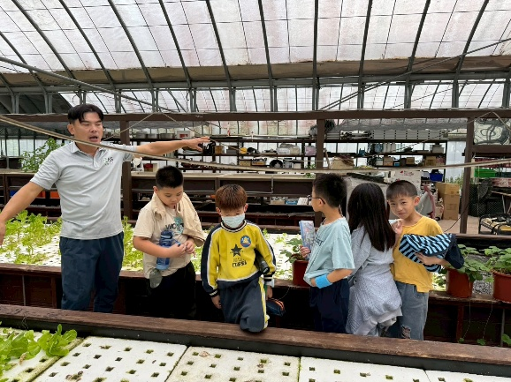 | 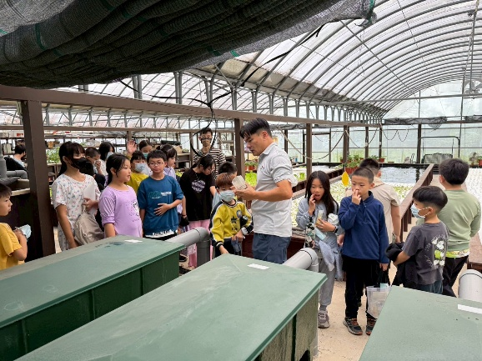
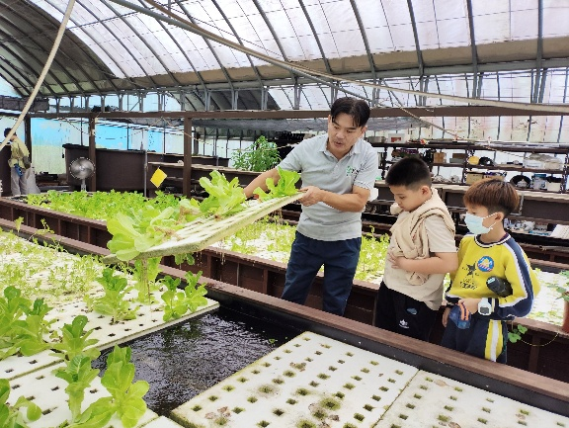 | 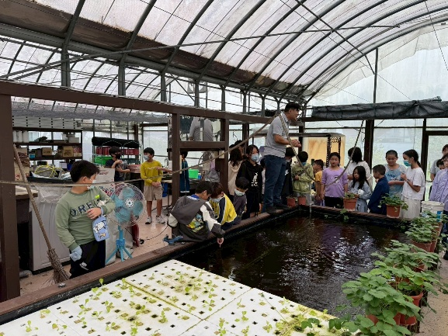
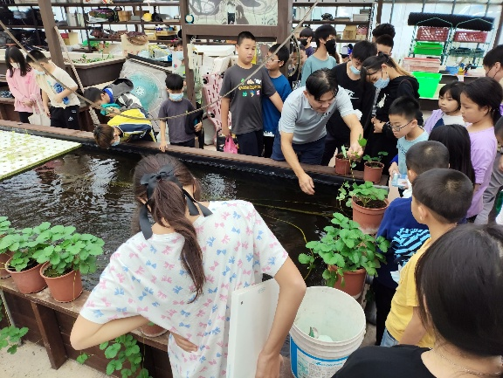 | 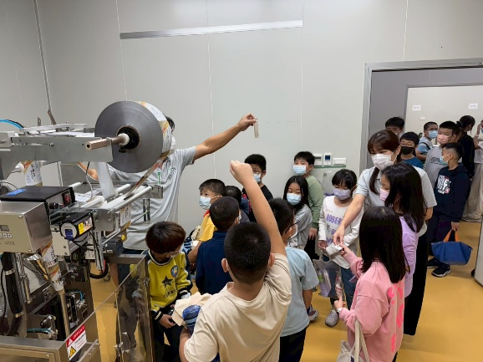
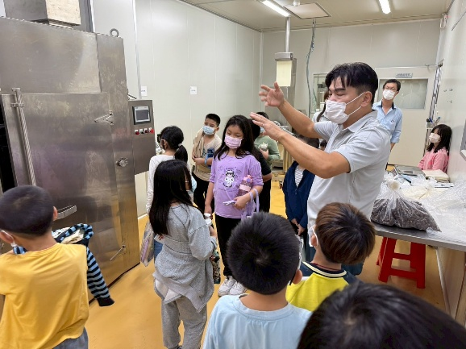 | 